

Manual de armazenamento de amostras
LabBook Versão 3.5

Índice
Prefácio 3
Apresentação da interface de armazenamento de amostras 3
Definição dos termos utilizados 3
Adicionar locais 4
Adicionar um armazenamento Peça 4
Adicionar uma amostra 5
Retirada de uma amostra do armazenamento 8
Reabastecimento de uma amostra 9

Introdução
Este manual apresenta a funcionalidade Armazenamento de amostras. Esta funcionalidade ajuda a rastrear as amostras armazenadas no laboratório em termos de localização, quantidade e conteúdo. Os seguintes perfis podem aceder, escrever, modificar e eliminar dados nesta funcionalidade: biólogo, técnico avançado, técnico de qualidade e técnico de controlo de qualidade.

Apresentação da interface de armazenamento de amostras
Para aceder à interface de armazenamento de amostras, é necessário iniciar sessão e clicar no menu «Qualidade» e, em seguida, em «Gestão de amostras».
Uma vez na interface, existe uma tabela de amostras que contém informações como o tipo de recolha, o agente patogénico, o paciente, as análises a realizar, etc.
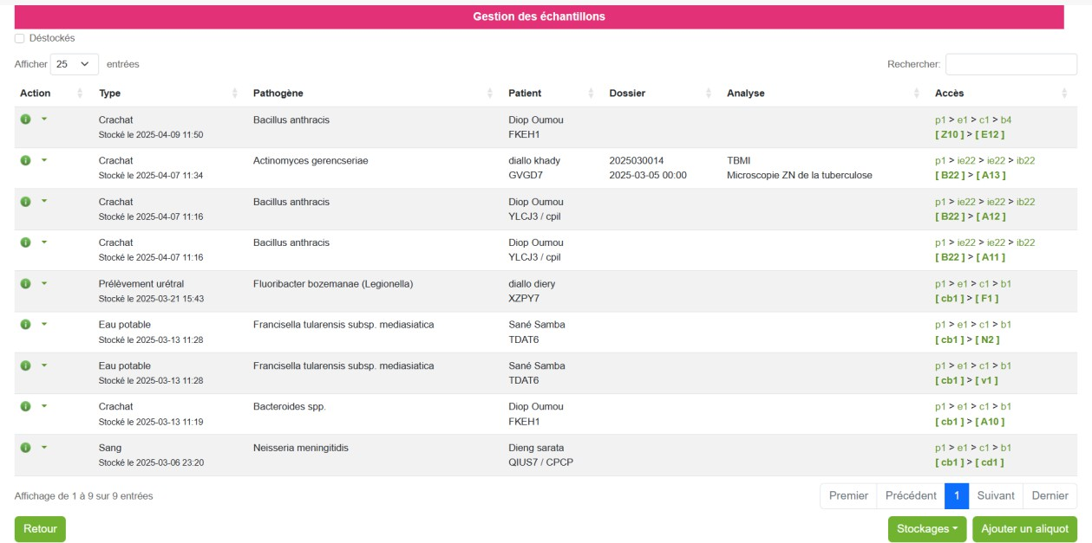

Definição dos termos utilizados
Antes de prosseguir, vamos definir alguns termos-chave que serão frequentemente utilizados:
Aliquota: amostra ou produto patológico fracionado.

Peça: local de armazenamento, como um edifício ou outro.

Caixa: a caixa pode ser representada por um frigorífico, por exemplo, ou um recipiente especializado.

Compartimento: os compartimentos são os componentes do local onde se encontra o recipiente.

Caixa: as caixas acomodam os tubos que contêm as alíquotas (amostras) e são organizadas nos compartimentos.

Adicionar locais
A adição de locais deve ser feita respeitando a seguinte hierarquia:
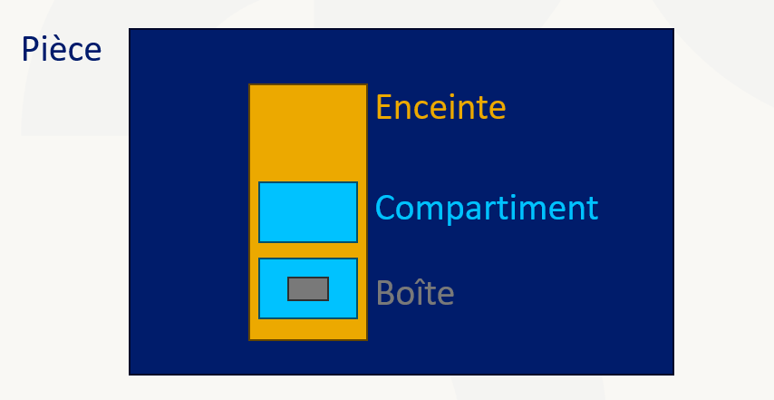

Para isso, clique em «armazenamentos» e escolha um local.
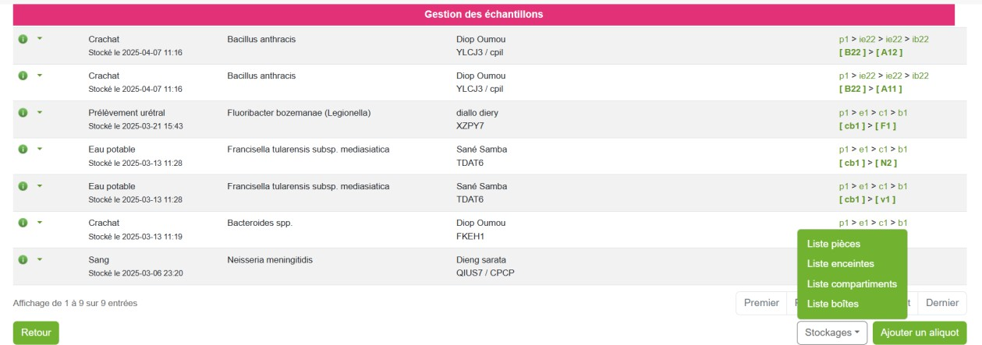

Adicionar um armazenamento Peça
Introduza o nome da peça, a abreviatura e o identificador

Caixa: a peça associada funciona como localização principal para a caixa. Deve ser selecionada na lista de peças disponíveis.
Compartimento: largura, profundidade e altura permitem definir as dimensões do compartimento e a sua capacidade total de armazenamento. O gabinete associado funciona como local pai para o compartimento. Deve ser selecionado na lista de gabinetes sugeridos.
Caixa: a largura e a profundidade permitem definir as dimensões da caixa em 2D e a sua capacidade total de armazenamento. Escolha um compartimento na lista proposta.

Adicionar uma amostra
Para adicionar uma amostra, aceda à página de gestão de amostras e clique em adicionar uma amostra para ser redirecionado para a página de adição.
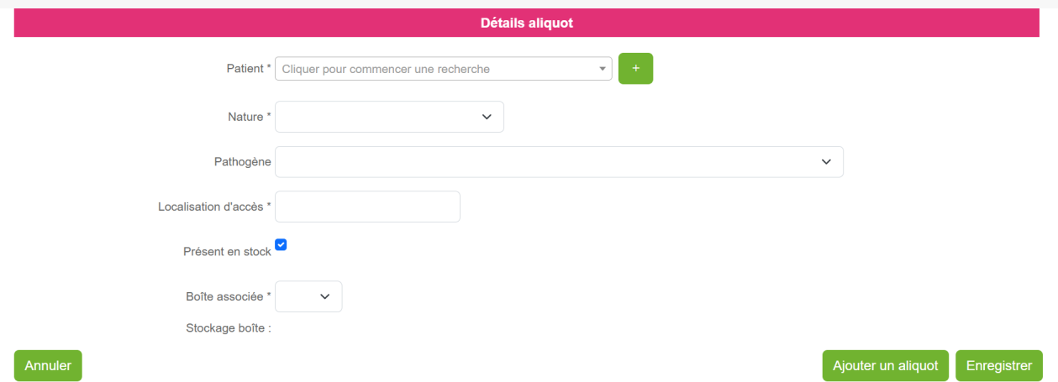

Uma vez na página de detalhes da alíquota, preencha os campos presentes:

Paciente: selecione um dos pacientes registrados no sistema. É necessário pesquisar o paciente digitando 2 ou mais caracteres.
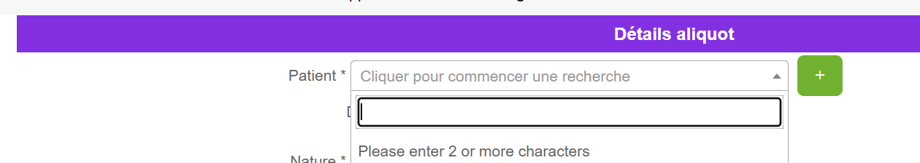

Natureza: permite selecionar a natureza da amostra (sangue, saliva, etc.).

Patógeno: permite escolher o patógeno correspondente.

Localização de acesso: permite introduzir as coordenadas de acesso relativas à amostra. Estas coordenadas estão no formato de uma letra seguida de um número, por exemplo «A10».
Presente em stock: assinale a caixa para indicar se a amostra está presente em stock.

Caixa associada: escolha uma caixa para guardar a amostra.

Armazenamento da caixa: permite exibir o caminho completo de acesso à amostra. Ou seja, a peça -&gt; o compartimento -&gt; o compartimento -&gt; a caixa na qual a amostra está guardada.
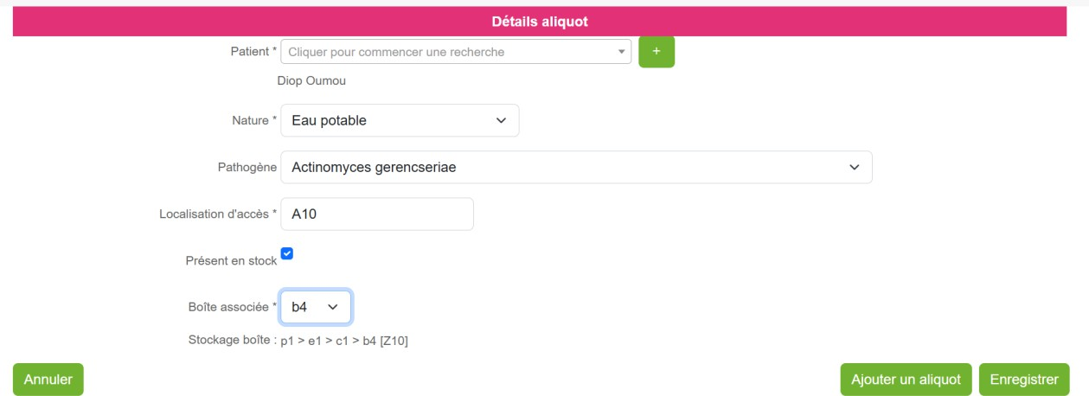

Depois de preencher todos os campos, é possível adicionar outra alíquota da mesma amostra ou registar apenas a alíquota.

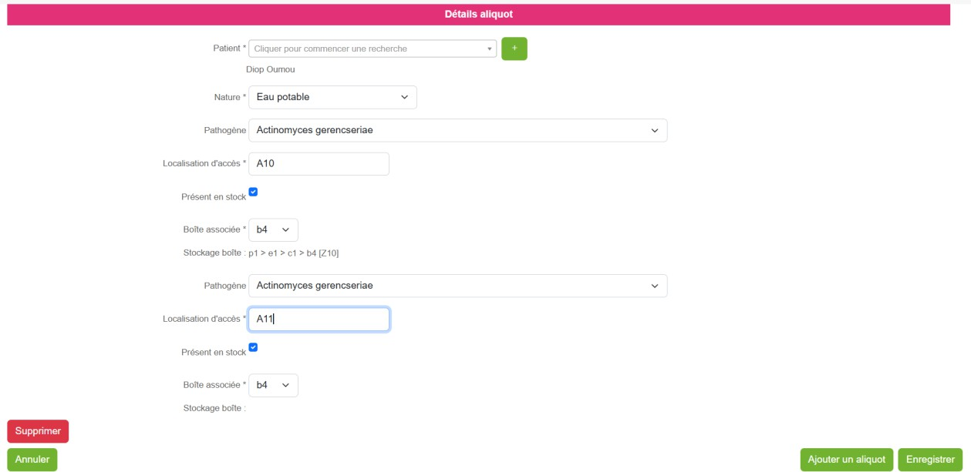

Para ver as amostras adicionadas, é necessário verificar na tabela da lista de amostras.

Observação:
Também é possível adicionar uma alíquota a partir da página de introdução de resultados durante a validação técnica. Para uma alíquota adicionada a partir deste local, o ficheiro e as análises do paciente em questão são recuperados e exibidos na tabela de lista de alíquotas, enquanto que para uma adição a partir da gestão de amostras, as colunas ficheiro do paciente e análises permanecem vazias.
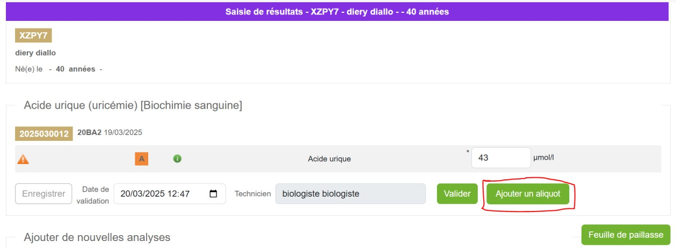

Desestocagem de uma amostra
Para retirar uma amostra do estoque, acesse a página Gerenciamento de amostras, clique no botão de ação da amostra a ser retirada e, em seguida, clique em Retirar do estoque.
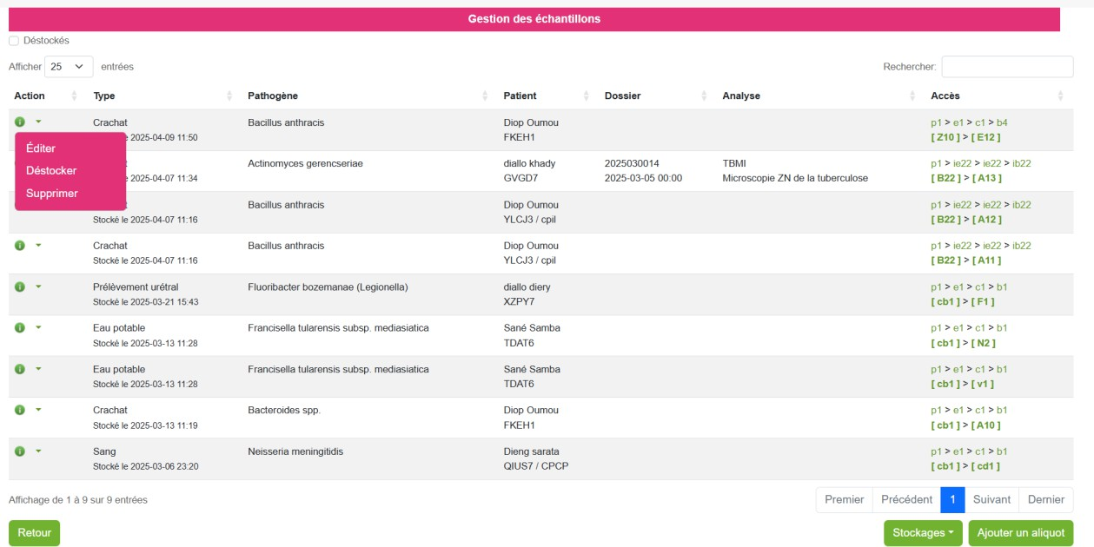

Uma janela será aberta na mesma página. Nessa janela, há um formulário a ser preenchido e enviado com os seguintes campos:
Motivo: aqui deve indicar claramente os motivos pelos quais a alíquota deve ser retirada do estoque.
Localização: indicar o destino da amostra.
Data de retirada do estoque: indique a data em que a amostra será retirada do estoque.
Desestocagem externa: caixa a ser marcada no caso de uma desestocagem externa.

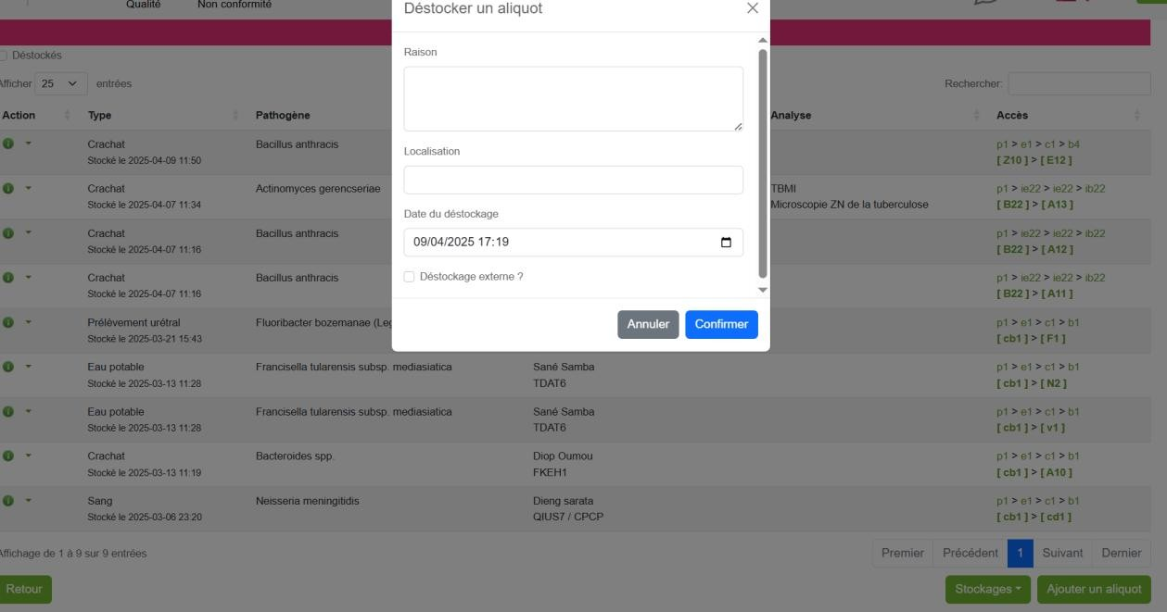

Depois de a desestocagem ser feita, a alíquota não aparece mais na tabela de gestão de amostras. No entanto, é possível encontrá-la clicando na caixa de seleção Desestocados, no canto superior direito da tabela de amostras.

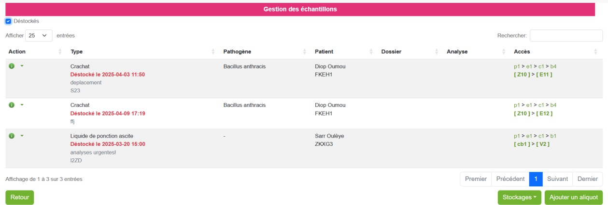

Reabastecimento de uma amostra
Para reabastecer uma amostra, aceda à página de amostras retiradas do estoque e clique na amostra a ser reabastecida: a amostra é automaticamente movida para a página de amostras armazenadas.

